## 

línea horizontal



Actividad UT 15-Procedimientos

Base de Datos

Domingo 28 de Abril de 2024

**─**

Hirahi Mejías Delgado

1 DAM-A

**EJERCICIOS A REALIZAR**

**1.- Vamos a crear un procedimiento almacenado que contenga las siguientes**

**instrucciones:**

**- Eliminación de la tabla "libros" si existe;**

**- Creación de la tabla "libros" con: codigo, titulo, autor, editorial, precio, cantidad;**

**- Ingreso de algunos registros.**

**Ejecutamos el procedimiento, comprobando que la tabla se ha creado y que los**

**registros son los insertados.**

if object_id('sp_gestion_libros') is not null

drop procedure sp_gestion_libros;

go

create procedure sp_gestion_libros

as

begin

-- Eliminar la tabla si existe

if object_id('libros') is not null

drop table libros;

-- Crear la tabla "libros"

create table libros (

codigo int identity(1,1) primary key,

titulo varchar(100),

autor varchar(100),

editorial varchar(100),

precio decimal(10,2),

cantidad int

);

-- Insertar algunos registros

insert into libros (titulo, autor, editorial, precio, cantidad)

values ('El principito', 'Antoine de Saint-Exupéry', 'Salamandra', 15.99, 50),

('Cien años de soledad', 'Gabriel García Márquez', 'Diana', 12.50, 30),

('Don Quijote de la Mancha', 'Miguel de Cervantes', 'Alfaguara', 18.75, 20);

end;

go

**Finalmente ejecutamos el procedimiento almacenado del sistema "sp_help" y el**

**nombre del procedimiento almacenado para verificar que existe el procedimiento**

**creado recientemente.**

-- Ejecutar el procedimiento para gestionar libros

exec sp_gestion_libros;

-- Verificar la creación de la tabla y los registros

select * from libros;

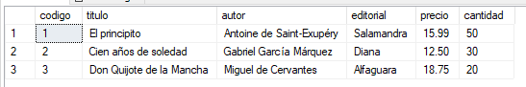

**2.- Necesitamos un procedimiento almacenado que muestre los libros de los cuales**

**hay menos de 10.**

if object_id('libros_menos_de_10') is not null

drop procedure libros_menos_de_10;

go

create procedure libros_menos_de_10

as

begin

select * from libros where cantidad < 10;

end;

go

**Ejecutamos el procedimiento almacenado del sistema "sp_help" junto al nombre del**

**procedimiento creado recientemente para verificar que existe.**

exec sp_help 'libros_menos_de_10';

**Lo ejecutamos comprobando que da los registros que solicitamos.**

insert into libros (titulo, autor, editorial, precio, cantidad)

values ('Naruto', 'Antoine de Saint-Exupéry', 'Salamandra', 15.99, 5);

exec libros_menos_de_10;

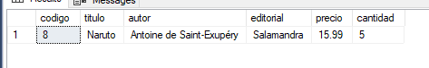

**Modificamos algún registro y volvemos a ejecutar el procedimiento.**

insert into libros (titulo, autor, editorial, precio, cantidad)

values ('DragonBall', 'Akira Toriyama', 'Salamandra', 15.99, 7);

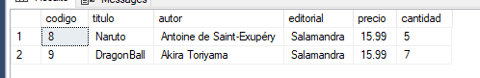

**Note que el resultado del procedimiento ha cambiado porque los datos han**

**cambiado.**

**3.- Una empresa almacena los datos de sus empleados en una tabla llamada**

**"empleados".**

**Eliminamos la tabla, si existe y la creamos:**

if object_id('empleados') is not null

drop table empleados;

create table empleados(

documento char(8),

nombre varchar(20),

apellido varchar(20),

sueldo decimal(6,2),

cantidadhijos tinyint,

seccion varchar(20),

primary key(documento)

);

**Ingrese algunos registros:**

insert into empleados values('22222222','Juan','Perez',300,2,'Contaduria');

insert into empleados values('22333333','Luis','Lopez',300,0,'Contaduria');

insert into empleados values ('22444444','Marta','Perez',500,1,'Sistemas');

insert into empleados values('22555555','Susana','Garcia',400,2,'Secretaria');

insert into empleados values('22666666','Jose Maria','Morales',400,3,'Secretaria');

**Elimine el procedimiento llamado "pa_empleados_sueldo" si existe:**

if object_id('pa_empleados_sueldo') is not null

drop procedure pa_empleados_sueldo;

**Cree un procedimiento almacenado llamado "pa_empleados_sueldo" que**

**seleccione los nombres, apellidos y sueldos de los empleados que tengan un sueldo**

**superior o igual al enviado como parámetro.**

if object_id('pa_empleados_sueldo') is not null

drop procedure pa_empleados_sueldo;

go

create procedure pa_empleados_sueldo

@sueldo decimal(6,2)

as

begin

select nombre, apellido, sueldo from empleados where sueldo >= @sueldo;

end;

go

**Ejecute el procedimiento creado anteriormente con distintos valores:**

exec pa_empleados_sueldo 400;

exec pa_empleados_sueldo 500;

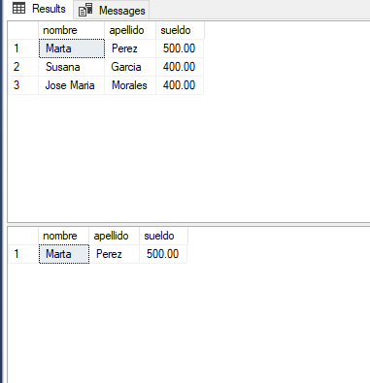

**Ejecute el procedimiento almacenado "pa_empleados_sueldo" sin parámetros.**

exec pa_empleados_sueldo;

Mensaje de error.

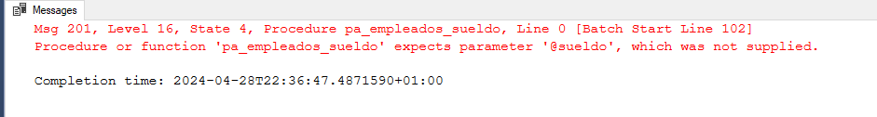

**4.- Elimine el procedimiento almacenado "pa_empleados_actualizar_sueldo" si**

**existe:**

if object_id('pa_empleados_actualizar_sueldo') is not null

drop procedure pa_empleados_actualizar_sueldo;

**Cree un procedimiento almacenado llamado "pa_empleados_actualizar_sueldo" que**

**actualice los sueldos iguales al enviado como primer parámetro con el valor enviado**

**como segundo parámetro.**

create procedure pa_empleados_actualizar_sueldo

@sueldo_anterior decimal(6,2),

@sueldo_nuevo decimal(6,2)

as

begin

update empleados set sueldo = @sueldo_nuevo where sueldo = @sueldo_anterior;

end;

go

**Ejecute el procedimiento creado anteriormente y verifique si se ha ejecutado**

**correctamente:**

exec pa_empleados_actualizar_sueldo 300,350;

select nombre, apellido, sueldo, cantidadhijos, seccion from empleados;

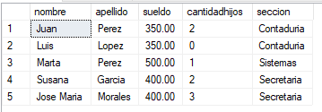

**Ejecute el procedimiento "pa_empleados_actualizar_sueldo" enviando un solo**

**parámetro.**

exec pa_empleados_actualizar_sueldo 400;

Error.

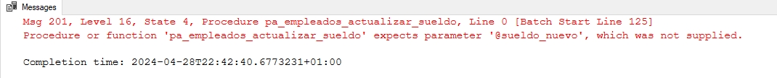

**Ejecute el procedimiento almacenado "pa_empleados_actualizar_sueldo" enviando**

**en primer lugar el parámetro @sueldonuevo y en segundo lugar @sueldoanterior .**

**Verifique el cambio:**

exec pa_empleados_actualizar_sueldo @sueldo_nuevo = 350, @sueldo_anterior = 300;

select nombre, apellido, sueldo, cantidadhijos, seccion from empleados;

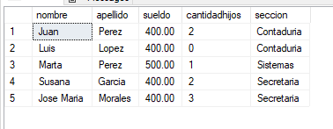

**5. - Elimine el procedimiento almacenado "pa_sueldototal", si existe:**

if object_id('pa_sueldototal') is not null

drop procedure pa_sueldototal;

**Cree un procedimiento llamado "pa_sueldototal" que reciba el documento de un**

**empleado y muestre su nombre, apellido y el sueldo total (resultado de la suma del**

**sueldo y salario por hijo, que es de $200 si el sueldo es menor a $500 y $100, si el**

**sueldo es mayor o igual a $500). Coloque como valor por defecto para el parámetro**

**el patrón "%".**

create procedure pa_sueldototal

@documento char(8) = '%'

as

begin

select nombre, apellido,

case

when sueldo < 500 then sueldo + cantidadhijos * 200

else sueldo + cantidadhijos * 100

end as sueldo_total

from empleados

where documento like @documento;

end;

go

**Ejecute el procedimiento anterior enviando diferentes valores:**

exec pa_sueldototal '22333333';

exec pa_sueldototal '22444444';

exec pa_sueldototal '22666666';

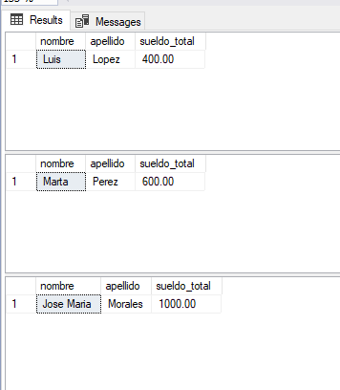

**Ejecute el procedimiento sin enviar parámetro para que tome el valor por defecto.**

exec pa_sueldototal;

**Muestra los 5 registros.**

